Муниципальное бюджетное образовательное учреждение дополнительного образования детей
«Детская музыкальная школа №1 г. Хабаровска»

Дополнительная предпрофессиональная общеобразовательная программа в области музыкального искусства
«Народные инструменты»

СПЕЦИАЛЬНОСТЬ.
ДОМРА ТРЕХСТРУННАЯ
БАЛАЛАЙКА

2013 год
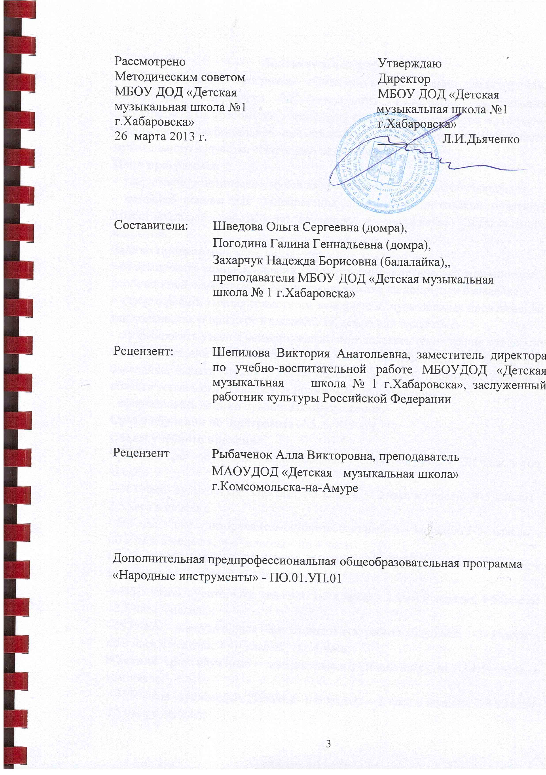

Пояснительная записка
Предлагаемая программа «Специальность. Домра трехструнная. Балалайка» направлена на реализацию положений федеральных государственных требований к минимуму содержания, структуре и условиям реализации дополнительной предпрофессиональной программы в области музыкального искусства «Народные инструменты».
Цели программы:
- творческое, эстетическое, духовно-нравственное развитие обучающихся;
- создание основы для приобретения опыта исполнительской практики, самостоятельной работы по изучению и постижению музыкального искусства.
Задачи программы:
- сформировать комплекс знаний художественно-эстетических и технических особенностей, характерных для исполнительства на домре или балалайке;
- сформировать умения грамотного исполнения музыкальных произведений как сольно, так и при игре в ансамбле на домре или балалайке;
- сформировать умения самостоятельно преодолевать технические трудности при разучивании несложных музыкальных произведений на домре или балалайке, навыки чтения с листа, подбора по слуху, первичные навыки в области технического анализа исполняемых произведений;
- сформировать навыки публичных выступлений.
Сроки обучения по программе – 5, 6, 8, 9 лет.
Объем учебного времени:
5-летний срок обучения - максимальная учебная нагрузка - 924 часа, в том числе:
– 363 часа аудиторных занятий: 1-3 классы – 2 часа в неделю, 4-5 классы - 2,5 часа в неделю;
- 561 час - внеаудиторная (самостоятельная) работа учащихся: 1-3- классы – по 3 часа в неделю, 4-5- классы – по 4 часа;
6-летний срок обучения - максимальная учебная нагрузка – 1138,5 часов, в том числе:
– 445,5 часов аудиторных занятий: 1-3 классы – 2 часа в неделю, 4-6 классы - 2,5 часа в неделю;
- 693 часа - внеаудиторная (самостоятельная) работа учащихся: 1-3- классы – по 3 часа в неделю, 4-6- классы – по 4 часа;
8-летний срок обучения – максимальная учебная нагрузка - 1316 часов, в том числе:
– 559 часов аудиторных занятий: 1-6 классы – 2 часа в неделю, 7-8 классы- 2,5 часа в неделю;
- 757 часов - внеаудиторная (самостоятельная) работа учащихся: 1-3- классы – по 2 часа в неделю, 4-6- классы – по 3 часа, 7-8 классы – по 4 часа;
9-летний срок обучения – максимальная учебная нагрузка – 1530,5 часов, в том числе:
– 641,5 часов аудиторных занятий: 1-6 классы – 2 часа в неделю, 7-9 классы- 2,5 часа в неделю;
- 889 часов - внеаудиторная (самостоятельная) работа учащихся: 1-3- классы – по 2 часа в неделю, 4-6- классы – по 3 часа, 7-9 классы – по 4 часа.

Список методической литературы
- Александров А. Школа игры на трехструнной домре. М., 1990
- Белов Р. В. Школа Рудольфа Белова. Краснодар, 2006.
- Вольская Т. И. Школа мастерства домриста. Екатеринбург, 1995.
- Круглов В. П. Искусство игры на домре. М., 2001.
- Круглов В. П. Школа игры на домре. М., 2003.
- Лукин, С. Ф. Уроки мастерства домриста: в 7 ч. М.: ПРОБЕЛ-2000, 2005.
- Ставицкий З. Начальное обучение игре на домре. Ред. И. Шитенков. Л.: Музыка, 1984.
- Чунин В. Школа игры на 3-х струнной домре. М: Советский композитор, 1988.
- Лукин С. Ф. Школа игры на 3-х струнной домре. Начальные классы, ч. 1-2. Изд. ООО Выбор – Иваново, 2008.
- Русские народные инструменты: Сборник статей. Составитель В. И. Плотников. Владивосток: РИО ДВГАИ, 2011.
Список литературы для трехструнной домры
- Альбом для детей. Вып.1. Составитель В. Евдокимов. М., 1986
- Альбом для детей. Вып.2. Составитель Л. Демченко. М.,1988
- Альбом для детей и юношества. Составитель А. Цыганков. М., 1996
- Альбом для юношества. Вып.1. Составитель В. Круглов. М., 1984
- Альбом для юношества. Вы п. 2. Составитель В. Круглов. М., 1985
- Альбом для юношества. Вып.3. Составитель В. Чунин. М., 1987
- Альбом начинающего домриста. Вып. 13. Составитель С. Фурмин. М., 1981
- Альбом начинающего домриста. Вып. 14. Составитель С. Фурмин. М., 1983
- Альбом начинающего домриста. Вып. 15. Составитель С. Фурмин. М., 1984
- Домристу — любителю. Вып. 4. М., 1980
- Домристу — любителю. Вып. 5. М., 1981
- Домристу — любителю. Вып. 6. М., 1982
- Домристу — любителю. Вып. 7. М., 1983
- Домристу — любителю. Вып. 8. М., 1984
- Домристу — любителю. Вып. 9. М., 1985
- Домристу — любителю. Вып. 10. М., 1986
- Ефимов В. Музыкальные картинки. Пьесы для трехструнной домры М., 2002
- Зверев А. Сборник пьес для трехструнной домры. СПб., 1998
- Камалдинов Г. Пьесы и этюды. М_{м} 1983
- Концертные пьесы. Вып. 8. N1., 1980
- Концертные пьесы. Вып. 9. М., 1981
- Концертные пьесы. Вып. 10. М., 1982
- Концертные пьесы. Вып. 11. М., 1983
- Концертные пьесы. Вып. 12. М., 1984
- Концертные пьесы. Вып. 13. Составитель В. Чунин. М., 1985
- Концертные пьесы. Вып. 14. Составитель А. Крючков. М., 1987
- Концертные пьесы. Вып. 15. Составитель В. Чунин. М., 1987
- Концертный репертуар. М., 1981
- Концертный репертуар. Вып. 2. М., 1983
- Концертный репертуар. Вып. 3. Составитель А. Цыганков. М., 1984
- Концертный репертуар. Вып. 5. Составитель А. Цыганков. М., 1991
- Круглов В. Пьесы для трехструнной домры. М., 1998
- Круглов В. Искусство игры на трехструнной домре. М., 2001
- Курченко А. Детский альбом. Пьесы для трехструнной домры. Составитель
- И. Дьяконова. М., 1999
- Лаптев В. Концерты для домры. N1.. 1997
- Легкие дуэты / Составитель Ю. Ногарева. СПб., 1999
- На досуге. Вып. 1. Составитель Е. Рузаев. М., 1982
- На досуге. Вып. 2. Составитель Г. Гарцман. М., 1984
- На досуге. Вып. 3. Составитель В. Чунин. М., 1985
- Педагогический репертуар. 1—2 класс ДМШ. Вып. 4. Составитель А.Александров. М., 1981
- Педагогический репертуар. 1-2 класс ДМШ. Вып. 5. Составитель А. Александров. М., 1982
- Педагогический репертуар. 3-5 класс ДМШ. Вып. 4. Составитель Александров. М., 1981
- Педагогический репертуар. 3-5 класс ДМШ. Вып. 5. Составитель Краснояриев. М., 1982
- Педагогический репертуар. 3-5 класс ДМШ. М., 1982
- Педагогический репертуар домриста. Вып. 3. 3—4 курс музыкальных училищ. М., 1982
- Педагогический репертуар домриста. Составитель И. Шитенков. М., 1985
- Пильщиков А. Этюды. Л., 1982
- Пьесы для дуэта домры и балалайки . Составитель Н. Бурдыкина. M., 1998
- Пьес для трехструнной домры. Тетрадь 1. СПб., 1998
- Пьес для трехструнной домры. Тетрадь 2. СП6., 1998
- Пьесы для младших классов ДМШ. СПб., 1996
- Пьесы советских композиторов. Составитель И. Шитенков. Л., 1980
- Пьесы. Составитель И. Шитенков. Л., 1983
- Пьесы. Составитель И. Шитенков. Л., 1985
- Пьесы. Вып. 2. Составитель И. Шитенков. Л., 1985
- Пьесы для трехструнной домры. Играет А. Цыганков. М. 1990
- Репертуар домриста. Вып. 17. М., 1980
- Репертуар домриста. Вып. 18. М., 1981
- Пильщиков А. Этюды. Л., 1982
- Пьесы для дуэта домры и балалайки. Составитель Н. Бурдыкина. M., 1998
- Пьесы для трехструнной домры. Тетрадь 1. СПб., 1998
- Пьесы для трехструнной домры. Тетрадь 2.СП6., 1998
- Пьесы для младших классов ДМШ. СПб., 1996
- Пьесы советских композиторов. Составитель И. Шитенков. Л., 1980
- Пьесы. Составитель И. Шитенков. Л., 1983
- Пьесы. Составитель И. Шитенков. Л., 1985
- Пьесы. Вып. 2. Составитель И. Шитенков. Л., 1985
- Репертуар домриста. Вып. 17. М., 1980
- Репертуар домриста. Вып. 18. М., 1981
- Хрестоматия для трехструнной домры. 11 часть. Для старших классов ДМШ музыкальных училищ. Составитель Н. Бурдыкина. М., 2003
- Цыганков А. Избранные произведения для трехструнной домры и фортепиано. М., 1982
- Цыганков А. Избранные произведения для трехструнной домры и
фортепиано. М., 1995
- Этюды. Вып.2. Составитель И. Болдырев. М., 1980
- Этюды. Вып. 4.Составитель Е. Климов. М., 1982
- Этюды. Вып. 5. Составитель Ю. Блинов. М., 1984
- Юный домрист. Составитель Н. Бурдыкина. М., 1999

Список методической литературы
1. Андрюшенков Г. Начальное обучение игре на балалайке. Л., 1983.
2. Вопросы музыкальной педагогики. Вып. 6. Cост. В. Игонин, М.,
Говорушко. Л. Музыка, 1985.
3. Галахов В. Искусство балалаечников Дальнего Востока. М. Сов.
композитор, 1982.
4. Илюхин А. Самоучитель игры на балалайке. М. Музыка, 1981.
5. Нечепоренко П., Мельников В. Школа игры на балалайке. М. Музыка, 1988.
6. Пересада А. Справочник балалаечника. М., 1983.
7. Русские народные балалаечные наигрыши. Сост. А. Кошелев. М.: Сов. Россия, 1990.
8. Русские народные инструменты: Сборник статей . Составитель В. И. Плотников. Владивосток: РИО ДВГАИ, 2011.
9. Соколов Ф. Русская народная балалайка. М.: Сов. композитор, 1982.
10. Шалов А. Основы игры на балалайке. – Л.: Музыка, 1990.

Список репертуарных сборников
- Альбом для юношества. Пьесы для балалайки. Вып. 1 Сост. Зажигин. - М.: Музыка, 1984.
- Альбом начинающего балалаечника. Вып. 4. М.: Сов. композитор, 1980.
- Андреев В. Вальсы для балалайки и фортепиано. М.: Музгиз, 1959.
- Андреев В. Избранные произведения для балалайки и фортепиано. М.: Музыка, 1983.
- Балалаечнику - любителю. Вып. 9. М.: Сов. композитор, 1987.
- Балалайки звонкая струна. Сост. Н. Царенко. – Ростов на Дону: Изд. «Феникс», 2011.
- Белецкий В., Розанова Н. Пьесы - картины. - М.: Сов. композитор, 1961.
- Белецкий В., Розанова Н. соната в 4-х частях. - М.: Музыка, 1985.
- Букварь балалаечника. классы ДМШ. Сост. А. Зверев. - Л.: Музыка, 1988.
- Бурдыкина Н., Сенин И. Играем вместе. Пьесы для балалайки в сопровождении фортепиано и дуэта домра-балалайка для уч-ся ДМШ. Вып. 1. – М.: Изд. «Аллегро», 2008.
- Гаммы и арпеждио для балалайки. Сост. Иншаков И., Горбачев А. - М:Музыка, 1996.
- Гуревич А. Альбом начинающего балалаечника «Котенок» - Новосибирск Изд. «Окарина», 2009.
- Доминчен К. Сюита из балета "Снегурочка" для балалайки и фортепиано. - Киев: Музична Украина, 1984.
- Дугушин. А. Музыкальные зарисовки.- Спб.: Композитор, 2001.
- Друх И. Негритенок с балалайкой: маленькая сюита для балалайки и фортепиано. - СПб: Композитор, 1997.
- Екимовский В. Детские картинки. - М.: Сов. композитор, 1981.
- Зверев.А. Балалайка. Пьесы в сопровождении фортепиано. Младшие классы детских музыкальных школ.- Спб.: Композитор, 1996.
- Зверев. А. Балалайка. Пьесы в сопровождении фортепиано. Старшие классы детских музыкальных школ. – Спб.: Композитор, 1998.
- Из репертуара Н. Осипова. Вып. 1. Сост. А. Лачинов. - М.: Музыка, 1985.
- Из репертуара Н. Осипова. Вып. З. Сост. А. Лачинов. - М.: Музыка, 1987.
- Из репертуара П. Нечепоренко. Сост. В. Болдырев. М.: Музыка, 1985.
- Илюхин А. Самоучитель игры на балалайке. - М.: Музыка, 1991.
- Концертные пьесы для балалайки. Вып. 13. Сост. Б. Гейко. - М.: Сов. композитор, 1984.
- Концертные пьесы для балалайки. Вып. 14. - М.: Сов. композитор, 1985.
- Концертные пьесы и обработки популярных мелодий для балалайки. Сост. А. Шалов. – М.: Музыка, 2000.
- На досуге. Репертуарная тетрадь балалаечника. Вып. 1. Сост. В. Лобов. - М.: Музыка, 1982.
- На досуге. Репертуарная тетрадь балалаечника. Вып. З. Сост. Ю. Соловьев. - М.: Музыка, 1985.
- Народные песни и танцы в обр. для балалайки и фортепиано. Вып. 1. - М.: Сов. композитор, 1980.
- Нечепоренко П., Мельников В. Школа игры на балалайке. - М.: Музыка, 1988.
- Педагогический репертуар балалаечника. 1-2 классы детских музыкальных школ. Вып. 3. Сост1 В. Глейхман. - М.: Музыка, 1980.
- Педагогический репертуар балалаечника. 3-5 классы детских музыкальных школ. Сост. В. Глейхман. - М.: Музыка, 1983.
- Педагогический репертуар балалаечника. 3-5 классы детских музыкальных школ. Вып. 2. Сост. О. Глухов. - М.: Музыка, 1987.
- Педагогический репертуар балалаечника. 3-5 классы детских музыкальных школ. Вып. З. Сост. О. Глухов. - М.: Музыка, 1989.
- Педагогический репертуар балалаечника. I-II курсы музыкальных училищ. Вып. 1. Сост. В. Глейхман. - М.: Музыка, 1986.
- Педагогический репертуар балалаечника. I-II курсы музыкальных училищ. Вып. 2. Сост. В. Глейхман. - М.: Музыка, 1988.
- Педагогический репертуар балалаечника. I-II курсы музыкальных училищ. Вып. З. Сост. В. Глейхман. - М.: Музыка, 1980.
- Педагогический репертуар балалаечника для музыкальных училищ. Вып. 2. - М.: Музыка, 1984.
- Первые шаги балалаечника. Вып. 12. - М.: Сов. композитор, 1980.
- Популярные произведения в переложении для балалайки и фортепиано. Вып. 1 -М.: Музыка. 1982.
- Популярные произведения в переложении для балалайки и фортепиано. Вып. 2. - М.: Музыка, 1983.
- Произведения советских композиторов для балалайки и фортепиано. М.: Музыка, 1981.
- Пьесы для балалайки с фортепиано. - М.: Сов. композитор, 1981.
- Пьесы русских и зарубежных композиторов для балалайки и фортепиано. Листок из альбома. Сост. Л. Блохина. – Спб.: Композитор, 2003.
- Репертуар балалаечника. Вып. 1 - М.: Музыка, 1986.
- Репертуар балалаечника. Вып. 6. - М.: Сов. композитор, 1987.
- Репертуар балалаечника. Вып. 12. - М.: Сов. композитор, 1985.
- Репертуар балалаечника. Вып. 25. Сост. В. Глейхман. - М.:
- Сов. композитор, 1990.
- Репертуар балалаечника. Вып. 27. - М.: Композитор, 1994.
- Русские народные песни. Концертная обработка для балалайки и фортепиано А. Шалова. - Л.: Музыка, 1985.
- Старинные сонаты в переложении для балалайки и фортепино В. Аверина. - Красноярск, 1999.
- Техника игры на балалайке. Гаммы и упражнения. Сост. И. Иншаков, А. Горбачев. – М.: Музыка, 2008.
- Трояновский Б. Русские народные песни в обработке для балалайки и
фортепиано. - М.: Музгиз, 1982.
- Улыбка. Эстрадные пьесы для детей. - Красноярск, 1999.
- Упражнения и этюды для балалайки. Сост. И.Иншаков, А. Горбачев. - М.: Музыка, 1998.
- Хрестоматия балалаечника. 1-3 классы ДМШ. Изд. 2. Сост. В. Глейхман. - М.: Музыка, 1985.
- Хрестоматия. Балалайка. 1-3 классы ДМШ. Сост.В. Глейхман. – М.: Изд. «Кифара», 2004.
- Хрестоматия. Балалайка. 3-5 классы ДМШ. Сост.В. Глейхман. – М.: Изд. «Кифара», 2007.
- Хрестоматия. Сост. В. Зажигин. – М.: Музыка, 2005.
- Хрестоматия балалаечника. Младшие классы ДМШ. Сост. В. Щербак. - М.: Музыка, 1996.
- Хрестоматия балалаечника. 1-2 курсы музыкальных училищ. Вып. 1. Сост. О. Глухов. - М.: Музыка, 1984.
- Xpecтоматия балалаечника. 3-4 курсы музыкальных училищ. Вып. 1. Сост. О. Глухов. - М.: Музыка, 1985.
- Хрестоматия для балалайки. 1-2 классы ДМШ. Сост. В. Авксентьев,
Б. Авксентьев, Е. Авксентьев. - М.: Госмузиздат, 1980.
- Цыганков Александр детям и юношеству. Произведения для трехструнной домры и балалайки. - М.: Музыка, 1996.
- Шалов А. Русские народные песни. Концертные обработки для дуэта балалаек и фортепиано. - М., 1994.
- Шишаков Ю. Воронежские акварели. - М.: Сов. композитор, 1980.
- Этюды для балалайки. Вып. 5.А. Илюхин. - М.: Музгиз, 1980.
- Этюды для балалайки. Вып 7. - М.: Музгиз, 1982.
- Этюды для балалайки. Сост. В. Глейхман. - М.: Сов. композитор, 1983.
- Этюды для балалайки. Сост. А. Зверев. - Л.: Музыка, 1985.
- Этюды для балалайки. Сост. А. Данилов. - М.: Музыка, 1989.
- Юный балалаечник. - Л.. Музыка, 1982.
- Юный балалаечник. Вып. З. Сост. А. Зверев. - Л.: Музыка, 1989.
- Юным исполнителям. Пьесы для балалайки в сопровождении фортепиано для младших классов ДМШ. Сост. А. Зверев. - СПб.: Композитор, 1996.
- 40 этюдов для балалайки. Сост. Е. Блинов. - Киев, 1988.

